
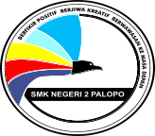
PEMERINTAH PROVINSI SULAWESI SELATAN
CABANG DINAS PENDIDIKAN WILAYAH XI
UPT SMK NEGERI 2 PALOPO
Jl.Dr.Ratulangi Balandai  (0471) 22748 Kota Palopo Sulawesi Selatan E.mail: smkn2paloposulsel@yahoo.com

JURNAL PEKANAN PEMBELAJARAN GURU DARI RUMAH
MASA PANDEMIK COVID - 19
TAHUN 2020

Nama UPT Satuan Pendidikan : SMK Negeri 2 Palopo
Nama Guru / NIP : Irsukal.,M.Si / 19740920 200312 1 012
Mata Pelajaran : Matematika
Jabatan/Tugas Tambahan : Guru
Jumlah Jam Mengajar : 24 Jam
No. | Hari / Tanggal | Kelas/ Tempat | Materi/Bahan yang diajarkan / KD | Bentuk Kegiatan yang dilakukan | Jum lah Jam | Keadaan Peserta didik |  |  |  | Paraf Kepsek/ waka Kur.
 |  |  |  |  |  | Hadir | Sakit | Ijin | T. Ket | Paraf Kepsek/ waka Kur.
1 | Senin, Selasa | X TPM A | Operasi Bilangan real | Pembelajaran online | 4 | 20 | - | - | 12
2 | Senin | XI TKR C | Matriks | Pembelajaran online | 4 | 27 | - | - | 5
3 | selasa,  Sabtu | XI ELIN | Matriks | Pembelajaran online | 4 | 25 | - | - | 5
4 | Selasa, rabu | X TKJ C | Operasi Bilangan real | Pembelajaran online | 4 | 13 |  |  | 26
Jumlah |  |  |  |  | 24 | 85 | - | - | 48

DOKUMEN PENDUKUNG : Terlampir
Foto Dokumen
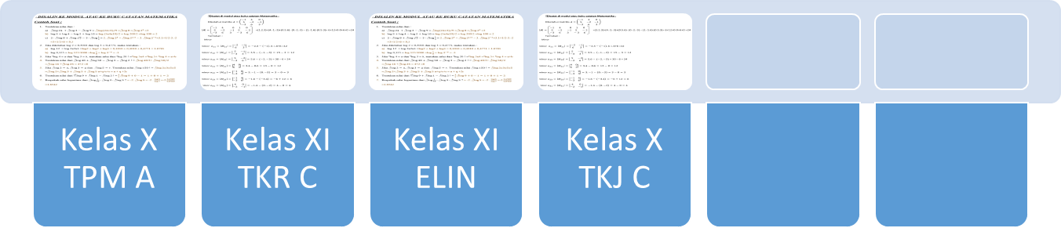

Catatan Hasil verifikasi Kepala sekolah :
 | Palopo, September 2020
Kepala Sekolah,  Nobertinus, SH.,MH  NIP. 19681119 199402 1 002 | Guru Mata Pelajaran,  Irsukal,S.Pd,M.Si  NIP. 19740920 200312 1 012

Catatan :
- Format ini diisi kegiatan PDR yang dilakukan guru per pekan mulai Bulan April 2020
- Soft file dapat dikirim ke pengawas Pembina atau dalam bentuk hardcopy yang akan diverifikasi oleh pengawas pembina masing masing terkait pembayaran TPG dan TPP

5

